NES-CR红外测温成像系统
说明书

青岛耐尔思晶体材料有限公司

目 录

一、概述 1
二、型号说明 1
三、红外测温成像系统结构 2
3.1红外测温成像系统结构图 2
3.2红外温度传感器 2
3.3红外测温主机 3
四、显示与参数设置 5
4.1显示面板 5
4.2参数设置 5
4.2.1报警开关设置 5
4.2.2参数查看 6
4.2.3参数设置 7
4.2.4探头设置 9
4.2.5极限温度记录 10
4.2.6温度报警记录 11
4.2.7恢复出厂设置 12
4.2.8清除所有用户数据 12
五、接线方式 13
六、外形尺寸及安装方式 13
七、红外测温成像系统典型组网方式 14

一、概述
高压电气设备温度监测点都处于高电压、大电流、强磁场的环境中，甚至有的监测点
还处在密闭的空间中，由于强电磁噪声和高压绝缘、空间的限制等问题，通常的温度测量方法无法解决这些问题而无法使用。我公司自主开发设计的红外测温成像系统采用红外成像的方法采集数据。传感器安装在能照射到高压设备的位置，与接收设备之间无电气连接，因此该系统从根本上解决了高压设备接点运行温度不易实时在线监测的难题。
红外测温成像系统具有极高的可靠性和安全性，可视性强，可直接安装到每台高压开关、母线接头、户外刀闸或变压器旁边。系统配备标准通讯接口，可联网运行。通过上位机软件，可记录高压设备实时运行温度的数据。为高压设备的维修提供累积数据，实现了高压设备热故障预知维修。

二、型号说明
NES-C R
红外测温成像系统
青岛耐尔思

三、红外测温成像系统结构

3.1 红外测温成像系统结构图
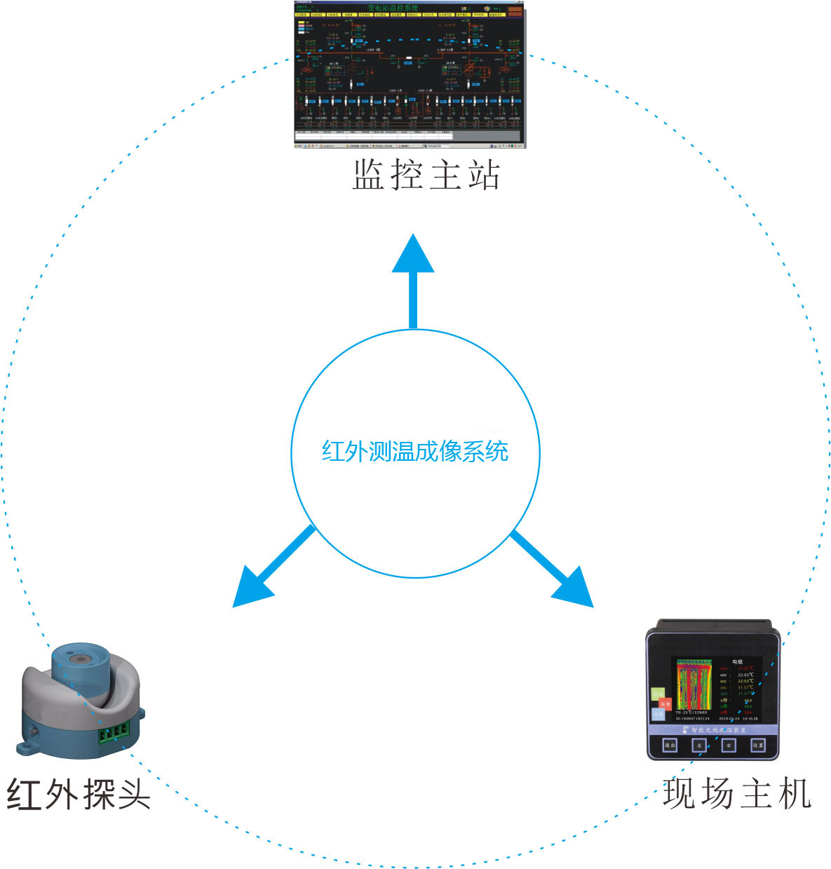

3.2红外温度传感器
红外温度传感器用于测量高压带电物体表面或接点处的温度，如高压开关柜内的裸露触点、母线连接处、户外刀闸及变压器等的运行温度。红外温度传感器是由红外温度传感器、信号调理放大、逻辑控制电路、等组成（如下图所示）。红外传感器将采集到的温度信号通过485发送到红外测温主机。
红外温度传感器原理结构图
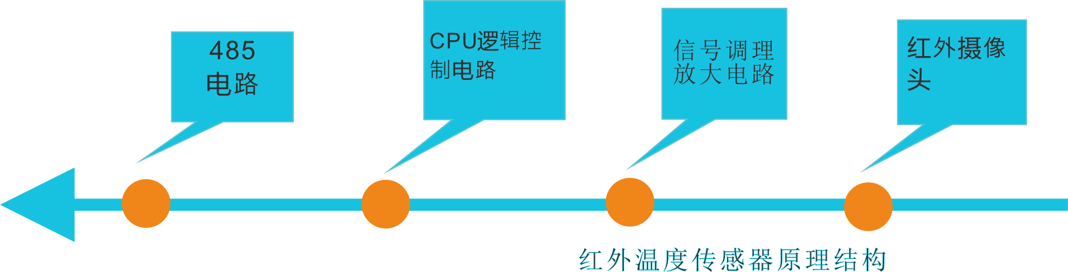
红外传感器外形图
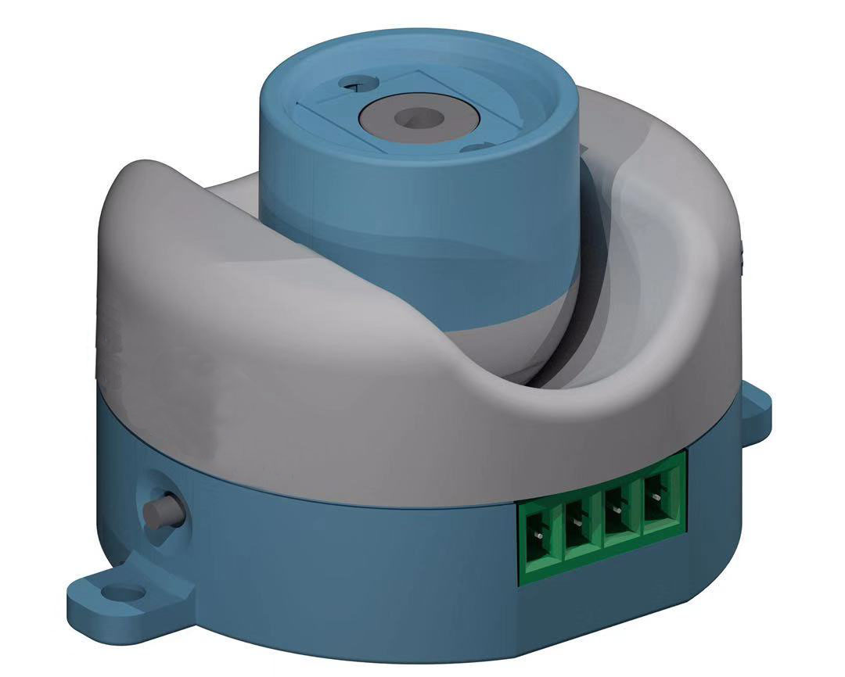
主要功能：
主要功能 | 功能介绍
温度检测功能 | 实时检测被测部位的当前温度
供电电压自检功能 | 实时检测传感器自身的供电电压值
技术参数：
红外温度传感器技术参数
温度测量范围 | -40℃～+300℃
测量分辨率 | 0.1℃
测量精度 | ±2℃（中心区域，0~100℃）
刷新率 | 8MHz
校验 | 无需校验
视场角 | 35°x55°
发射率 | 0.1~0.95（可调）

3.3 红外测温主机
红外测温主机是一款集温度传感器工作状态的监测、现场温度显示，报警提示和输出，事件记录及数据记录于一体的现场温度监测仪，并可修改现场红外探头的地址等参数。
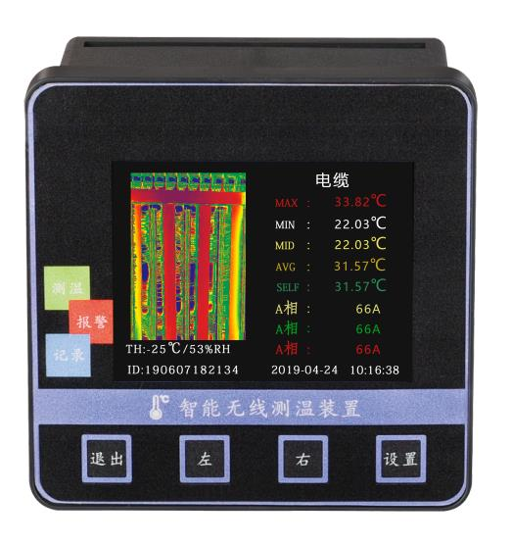
红外测温主机
主要功能：
主要功能 |  | 功能介绍
基本功能 | 接收数据 | 接收红外温度传感器上传的温度
基本功能 | 显示数据 | 温度数据以图像显示，显示效果更直观，背光开关可控，适用多种应用场合
基本功能 | 时钟显示 | 实时时钟显示，并作为事件记录的时间基准
基本功能 | 参数设置 | 所有参数灵活可设，操作方便，掉电数据不丢失
基本功能 | 报警输出 | 当有报警事件发生时，继电器干接点信号输出并发出蜂鸣报警声音提示
高级功能 | 极限温度记录 | 按天记录每个测温点的最高温和最低温，当跨年度使用时，自动覆盖上一年的该月数据
高级功能 | 温度报警记录 | 记录曾发生过报警的测温位置的每一相的温度、开始时间和结束时间，最多可保存100条记录，当超过100条记录时，自动覆盖最早的记录
高级功能 | 密码管理 | 采用密码管理方式，设置参数时必须输入密码，密码分为用户密码和系统密码，输入系统密码可进行更高级的设置功能

技术指标：
技术参数 |  | 技术指标
传感器通讯参数 | 通讯接口 | RS485通讯接口
传感器通讯参数 | 管理红外探头数量 | ≤4只
传感器通讯参数 | 通讯规约 | Modbus规约《红外成像摄像头传感器通讯协议》
传感器通讯参数 | 波特率 | 2400、4800、9600（默认）、19200、38400、57600、11520bps 可选
通讯参数 | 通讯接口 | RS485通讯接口，通讯距离≤1200m（不加中继）
通讯参数 | 主机组网数量 | ≤32只
通讯参数 | 通讯规约 | Modbus规约《200CRD通讯协议》
通讯参数 | 波特率 | 1200、2400、4800、9600 bps 可选
报警默认参数 | 温度报警值 | 上限值：+90℃，下限值：－20℃
报警默认参数 | 温度告警值 | 上限值：+60℃，下限值：－10℃
继电器干接点参数 |  | AC220V/5A（1组无源常开/常闭触点）
工作电压 |  | AC/DC100V~240V
整机功耗 |  | ≤5VA
工作温度 |  | -10℃~+70℃
工作湿度 |  | ≤90%RH,不结露，无腐蚀
海拔 |  | ≤2500米
防护等级 |  | IP20
绝缘电阻 |  | ≥100MΩ(温度在10~30℃,相对温度小于80%)
安装方式 |  | 嵌入式安装

四、显示与参数设置

4.1 显示面板

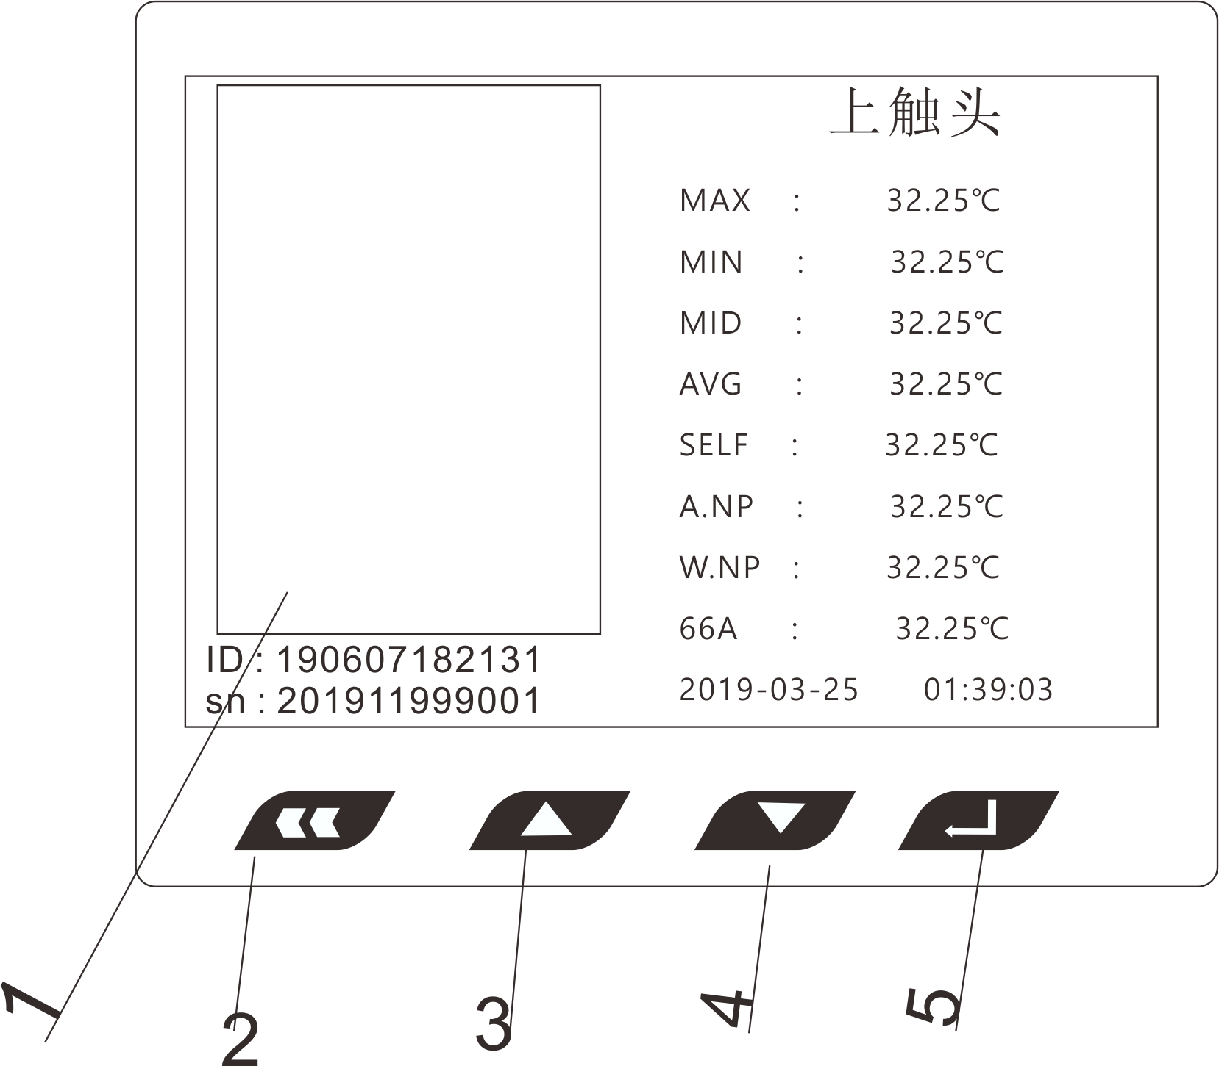
图例说明:
- 液晶显示区域
- 退出键
- 上翻键
- 下翻键
- 确认键

4.2参数设置

4.2.1报警开关设置
报警开关用于设置报警事件发生时是否发出报警声，有报警事件发生时，若报警开关打开则发出报警声，若没打开则不会发出报警声；无论报警开关是否打开，系统都会记录报警事件。
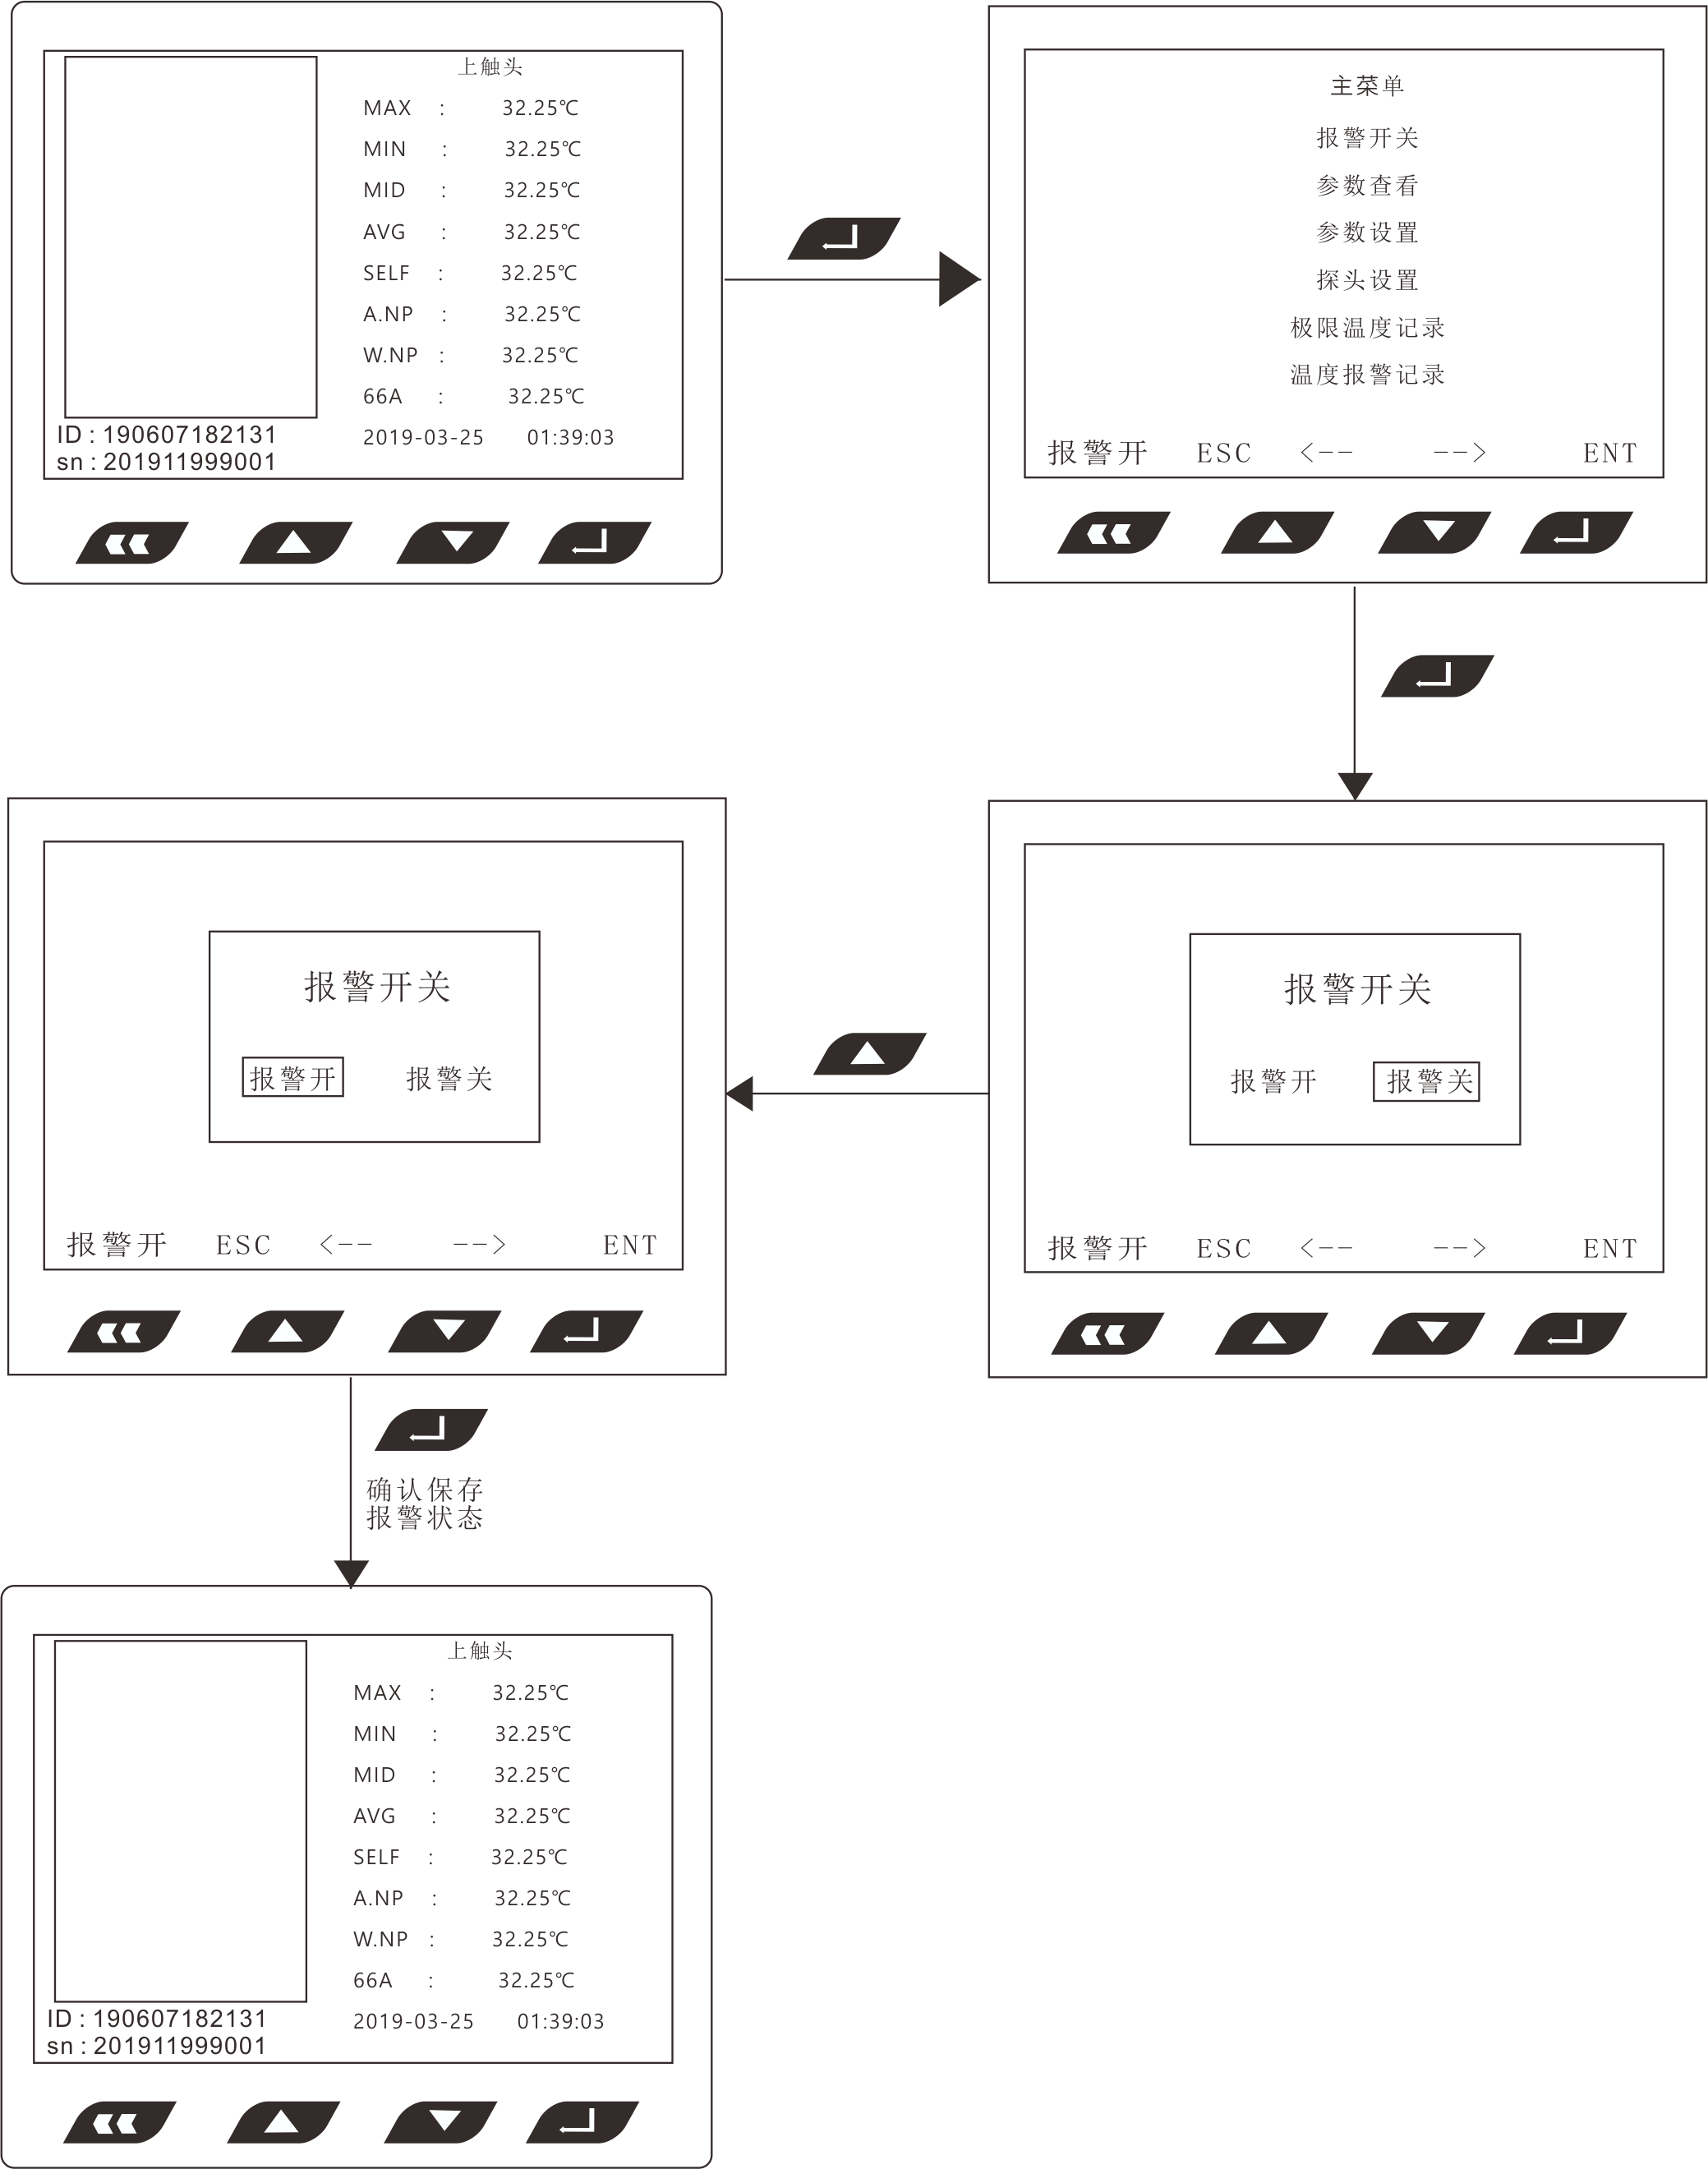

4.2.2参数查看
参数查看用于查看装置当前的参数设置情况，可查看网络参数、通讯参数、CT参数、探头参数、和报警参数，无需输入密码，查看方式如下图所示，其它参数查看方法与此一致。
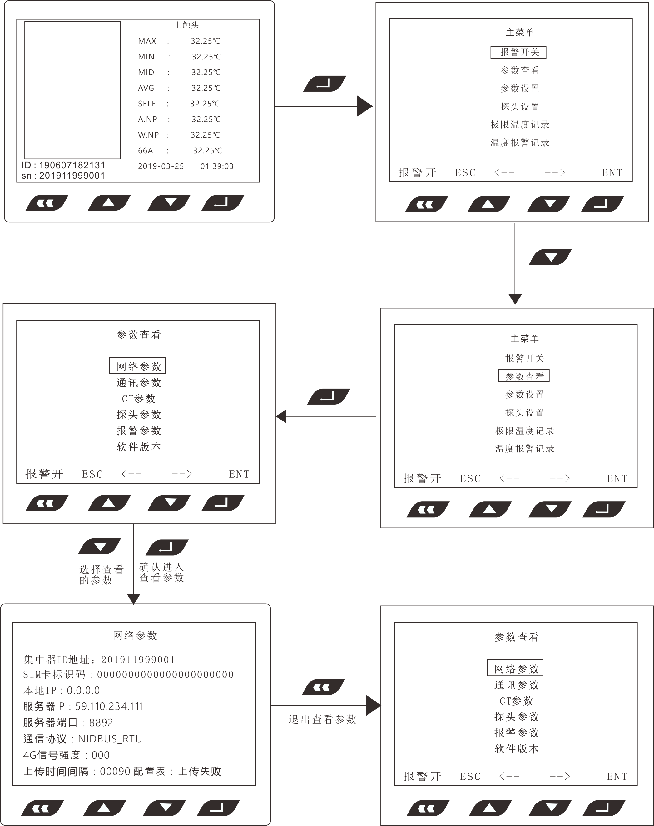

4.2.3参数设置
参数设置用于设置系统参数，输入用户密码可设置常用的参数，一般设置错误也不会对装置带来严重的后果（如接收不到红外数据等等），若无意中设置错误，只需恢复出厂设置即可使装置正常工作。
输入系统密码可进行更高级的设置，可设本机地址、显示组名等等，并可修改红外温度传感器的地址、工作方式、温度补偿等等，本项设置需要用户有一定的耐心和专业知识，一般不建议修改，本手册也未给出设置方式，若用户需要设置，请与厂家联系。
用户密码出厂值：2000
系统密码出厂值：5102
所有密码均可修改，使用系统密码进入可修改用户密码和系统密码，使用用户密码进入只可修改用户密码，若密码均被修改后并忘记了密码，请与厂家联系。
注意：用户进行时间设置时，进入时间设置界面后，同时按ESC键和ENT键进入设置菜单，按ENT键选择设置项目，按 ← 和 → 键修改设置值，按ESC键退出并保存设置时间。

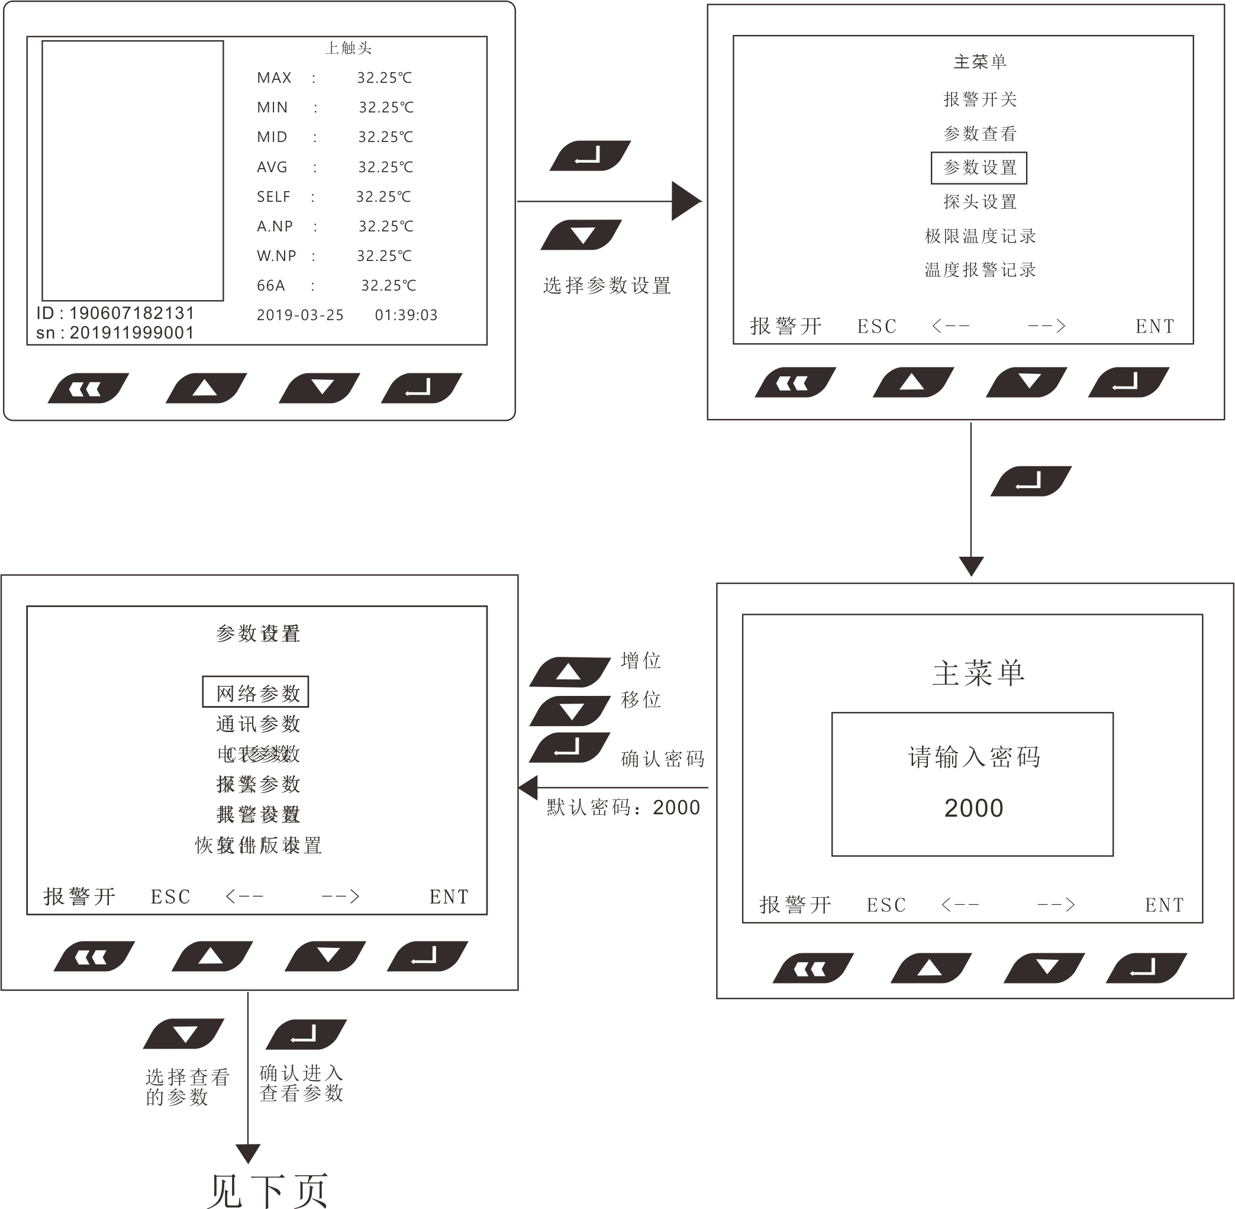
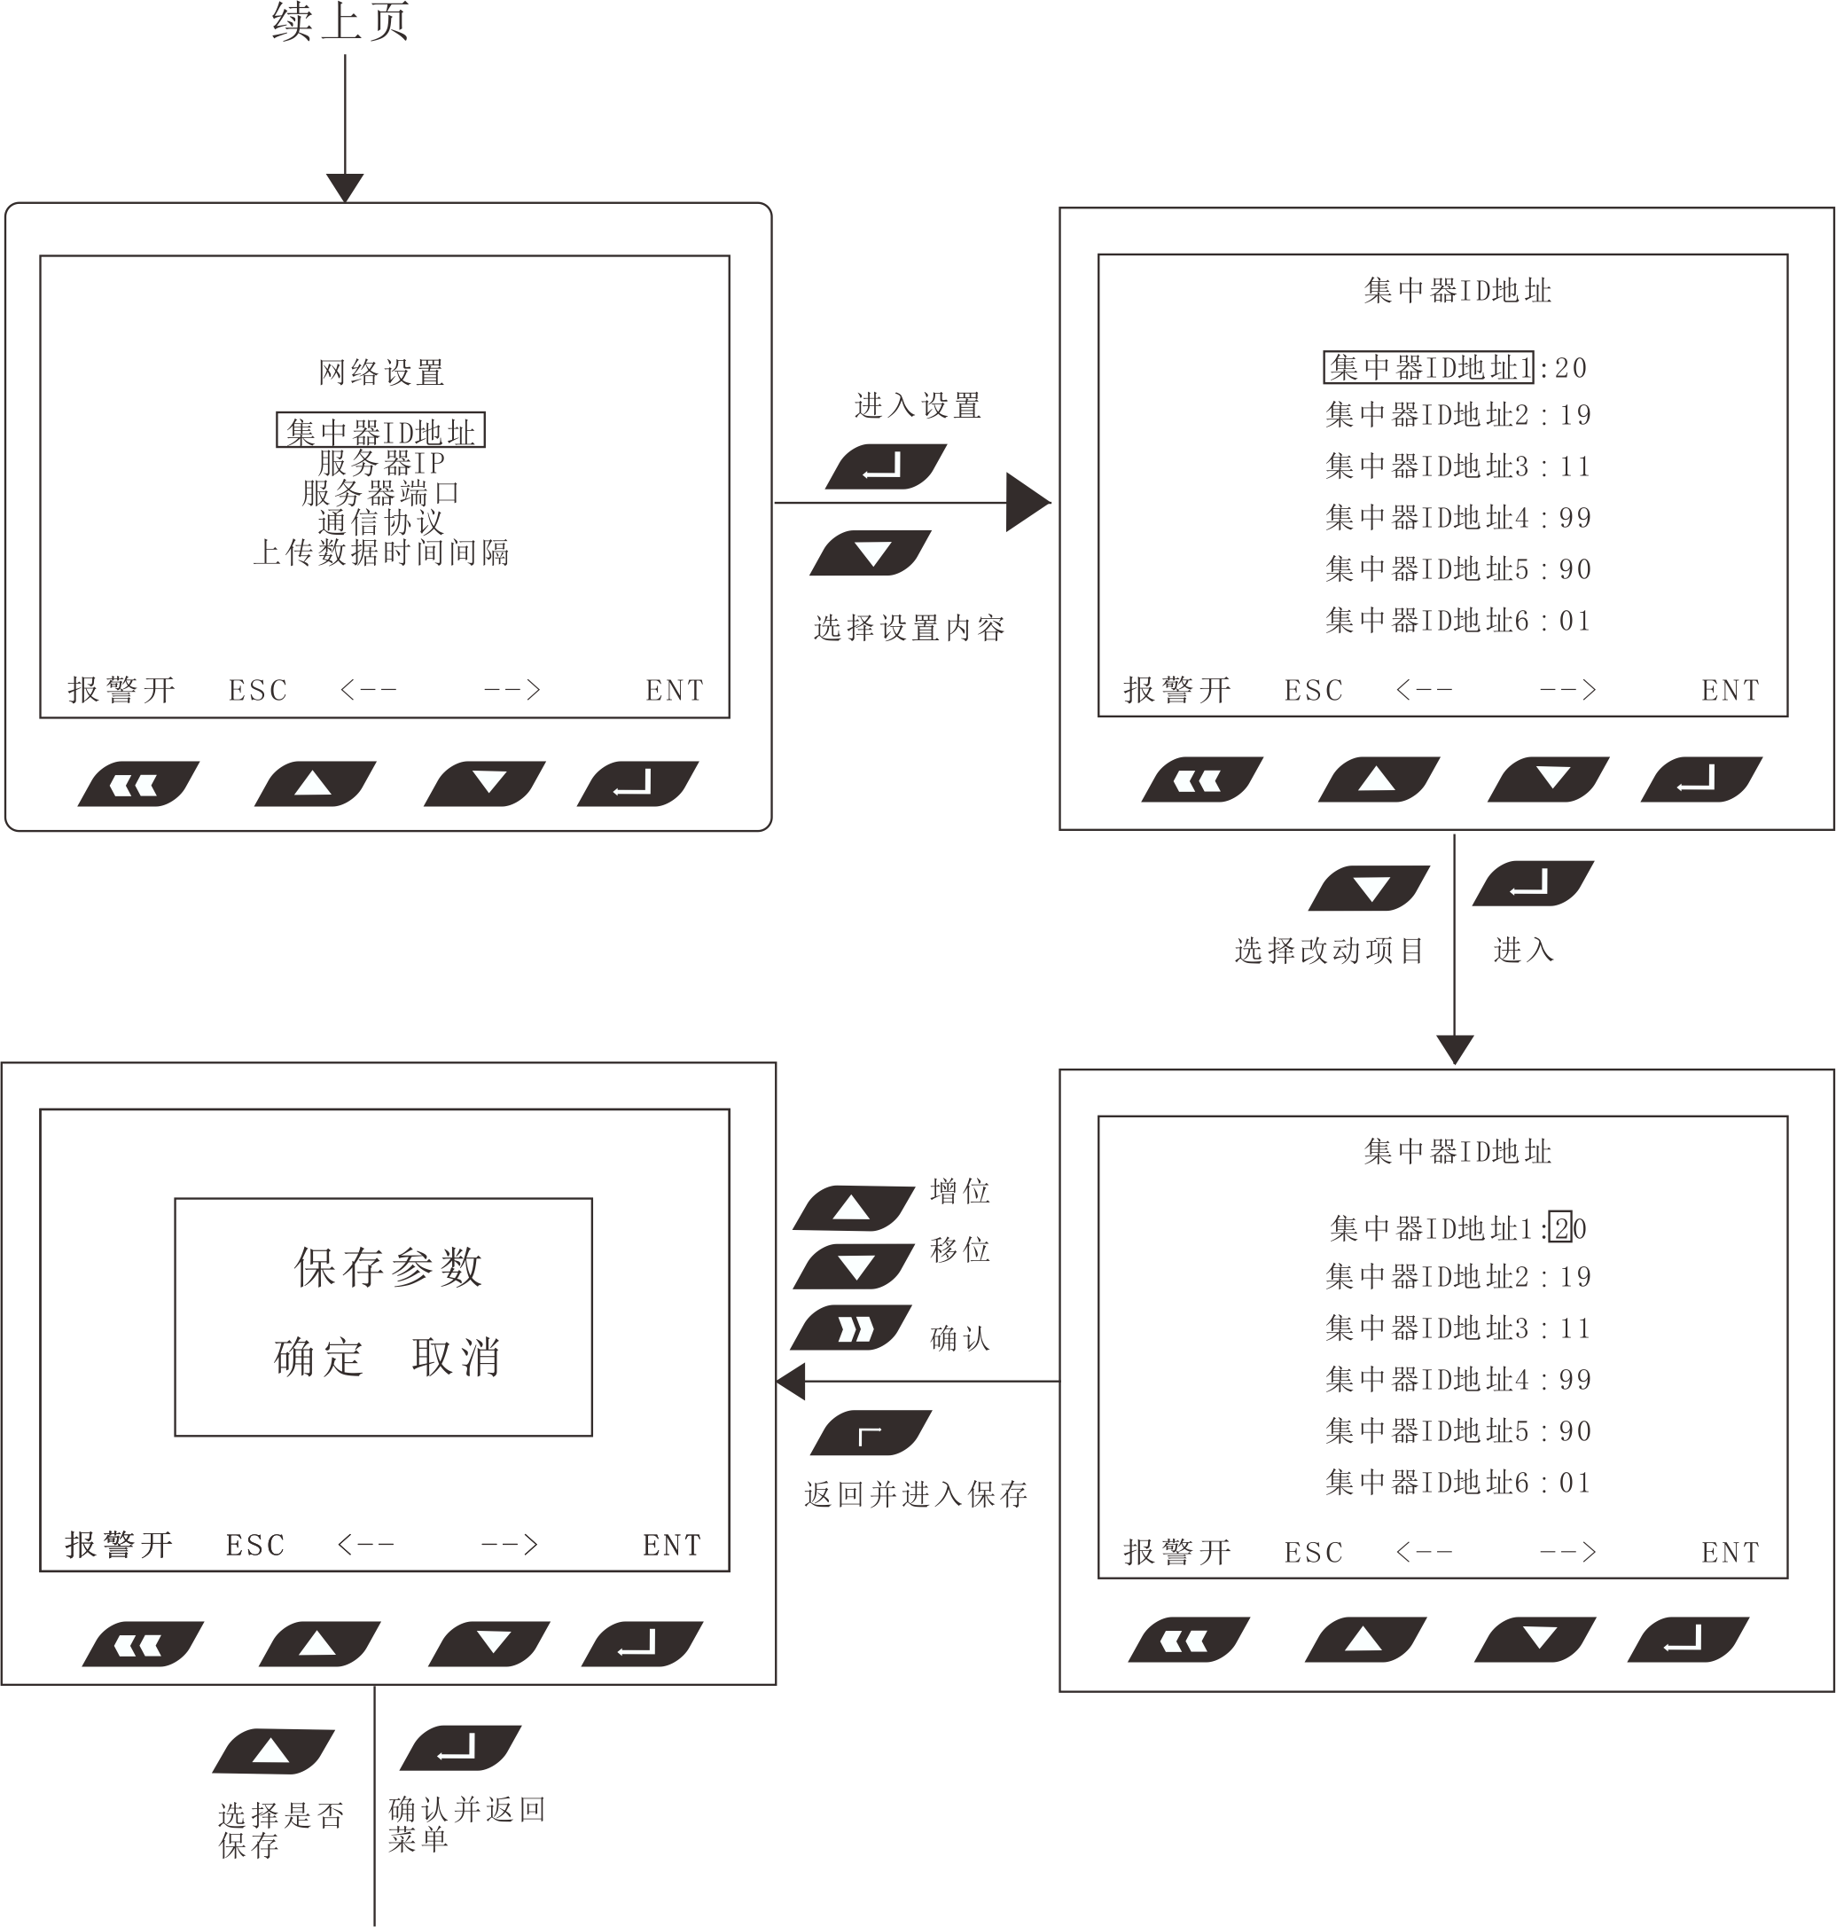

4.2.4 探头设置
探头设置用于设置探头与显示的相关参数，例如使用探头的数量、设置探头的编号、探头参数、图像显示的方式、温度补偿的设置、离线时间的设置等。
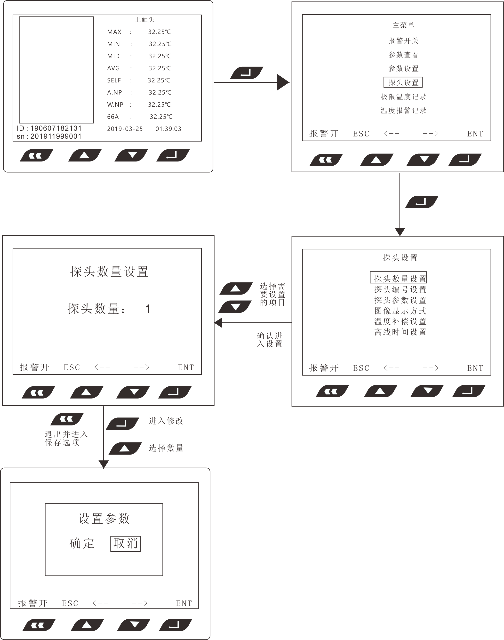

4.2.5 极限温度记录
极限温度记录：按天记录每个测温点当天的最高温度和最低温度记录图，当跨周使用时，自动覆盖上一周的当天的数据，其查看方法如下图：
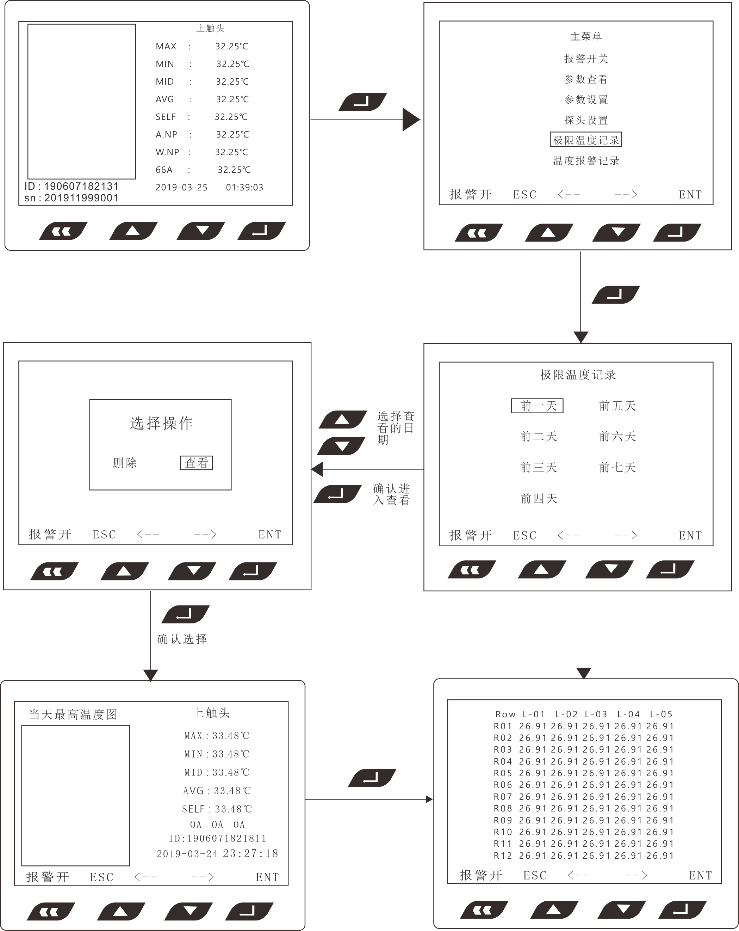

4.2.6温度报警记录
温度报警分为高温报警和低温报警两种类型：
高温报警：当一个或多个测温点的温度超过报警温度上限时，发生高温报警事件，此时直至温度低于温度告警上限时报警事件才会清除。
低温报警：当一个或多个测温点的温度低于报警温度下限时，发生低温报警事件，此时直至温度高于温度告警下限时报警事件才会清除。
发生报警事件后，若报警开关打开，装置立即发出报警声，10分钟后无论报警事件有没有清除，系统主动关闭报警声。报警事件清除后，再次发生报警事件时，报警声重新开启，依此类推。
发生报警事件后，相应的测温点显示的温度值闪烁，直至报警清除。
报警事件的记录：发生报警事件后，若10分钟后报警事件还存在，系统则开始记录报警事件数据，记录的数据以当前的温度值和时间为准，若报警记录中的温度数据低于温度报警上限时，用户可在极限温度本月的记录中查看最高的温度值和发生时间，当报警事件清除后，系统立即以当前时间为准记录结束时间。若装置在报警事件清除前发生了断电，结束时间将不被记录。若报警事件持续时间小于10分钟，本次报警事件将不会被记录。
温度报警记录：记录曾发生过报警的测温位置的每一相的温度、开始时间和结束时间，最多可保存100条记录，当超过100条记录时，自动覆盖最早的记录。白色温度表示未超过报警值，红色温度表示超过了报警值。
其查看方法与＂极限温度记录＂的查看方法一致，请参考＂极限温度记录＂的查看方法．

4.2.7恢复出厂设置
当用户无意修改了设置参数导致主机不能正常工作时，可尝试恢复出厂设置，若恢复出厂设置后仍未能正常工作，请与厂家联系。

4.2.8清除所有用户数据
该项操作将会把所有的极限温度记录、温度事件记录和温度失衡记录全部清除，所以用户要小心操作，若执行了清除操作，丢失的数据无法再找回。
极限温度记录和温度失衡记录也可以按月清除，此方法不会清除其它数据，温度事件记录也可以独立清除，不会清除极限温度记录和温度失衡记录。

五、接线方式

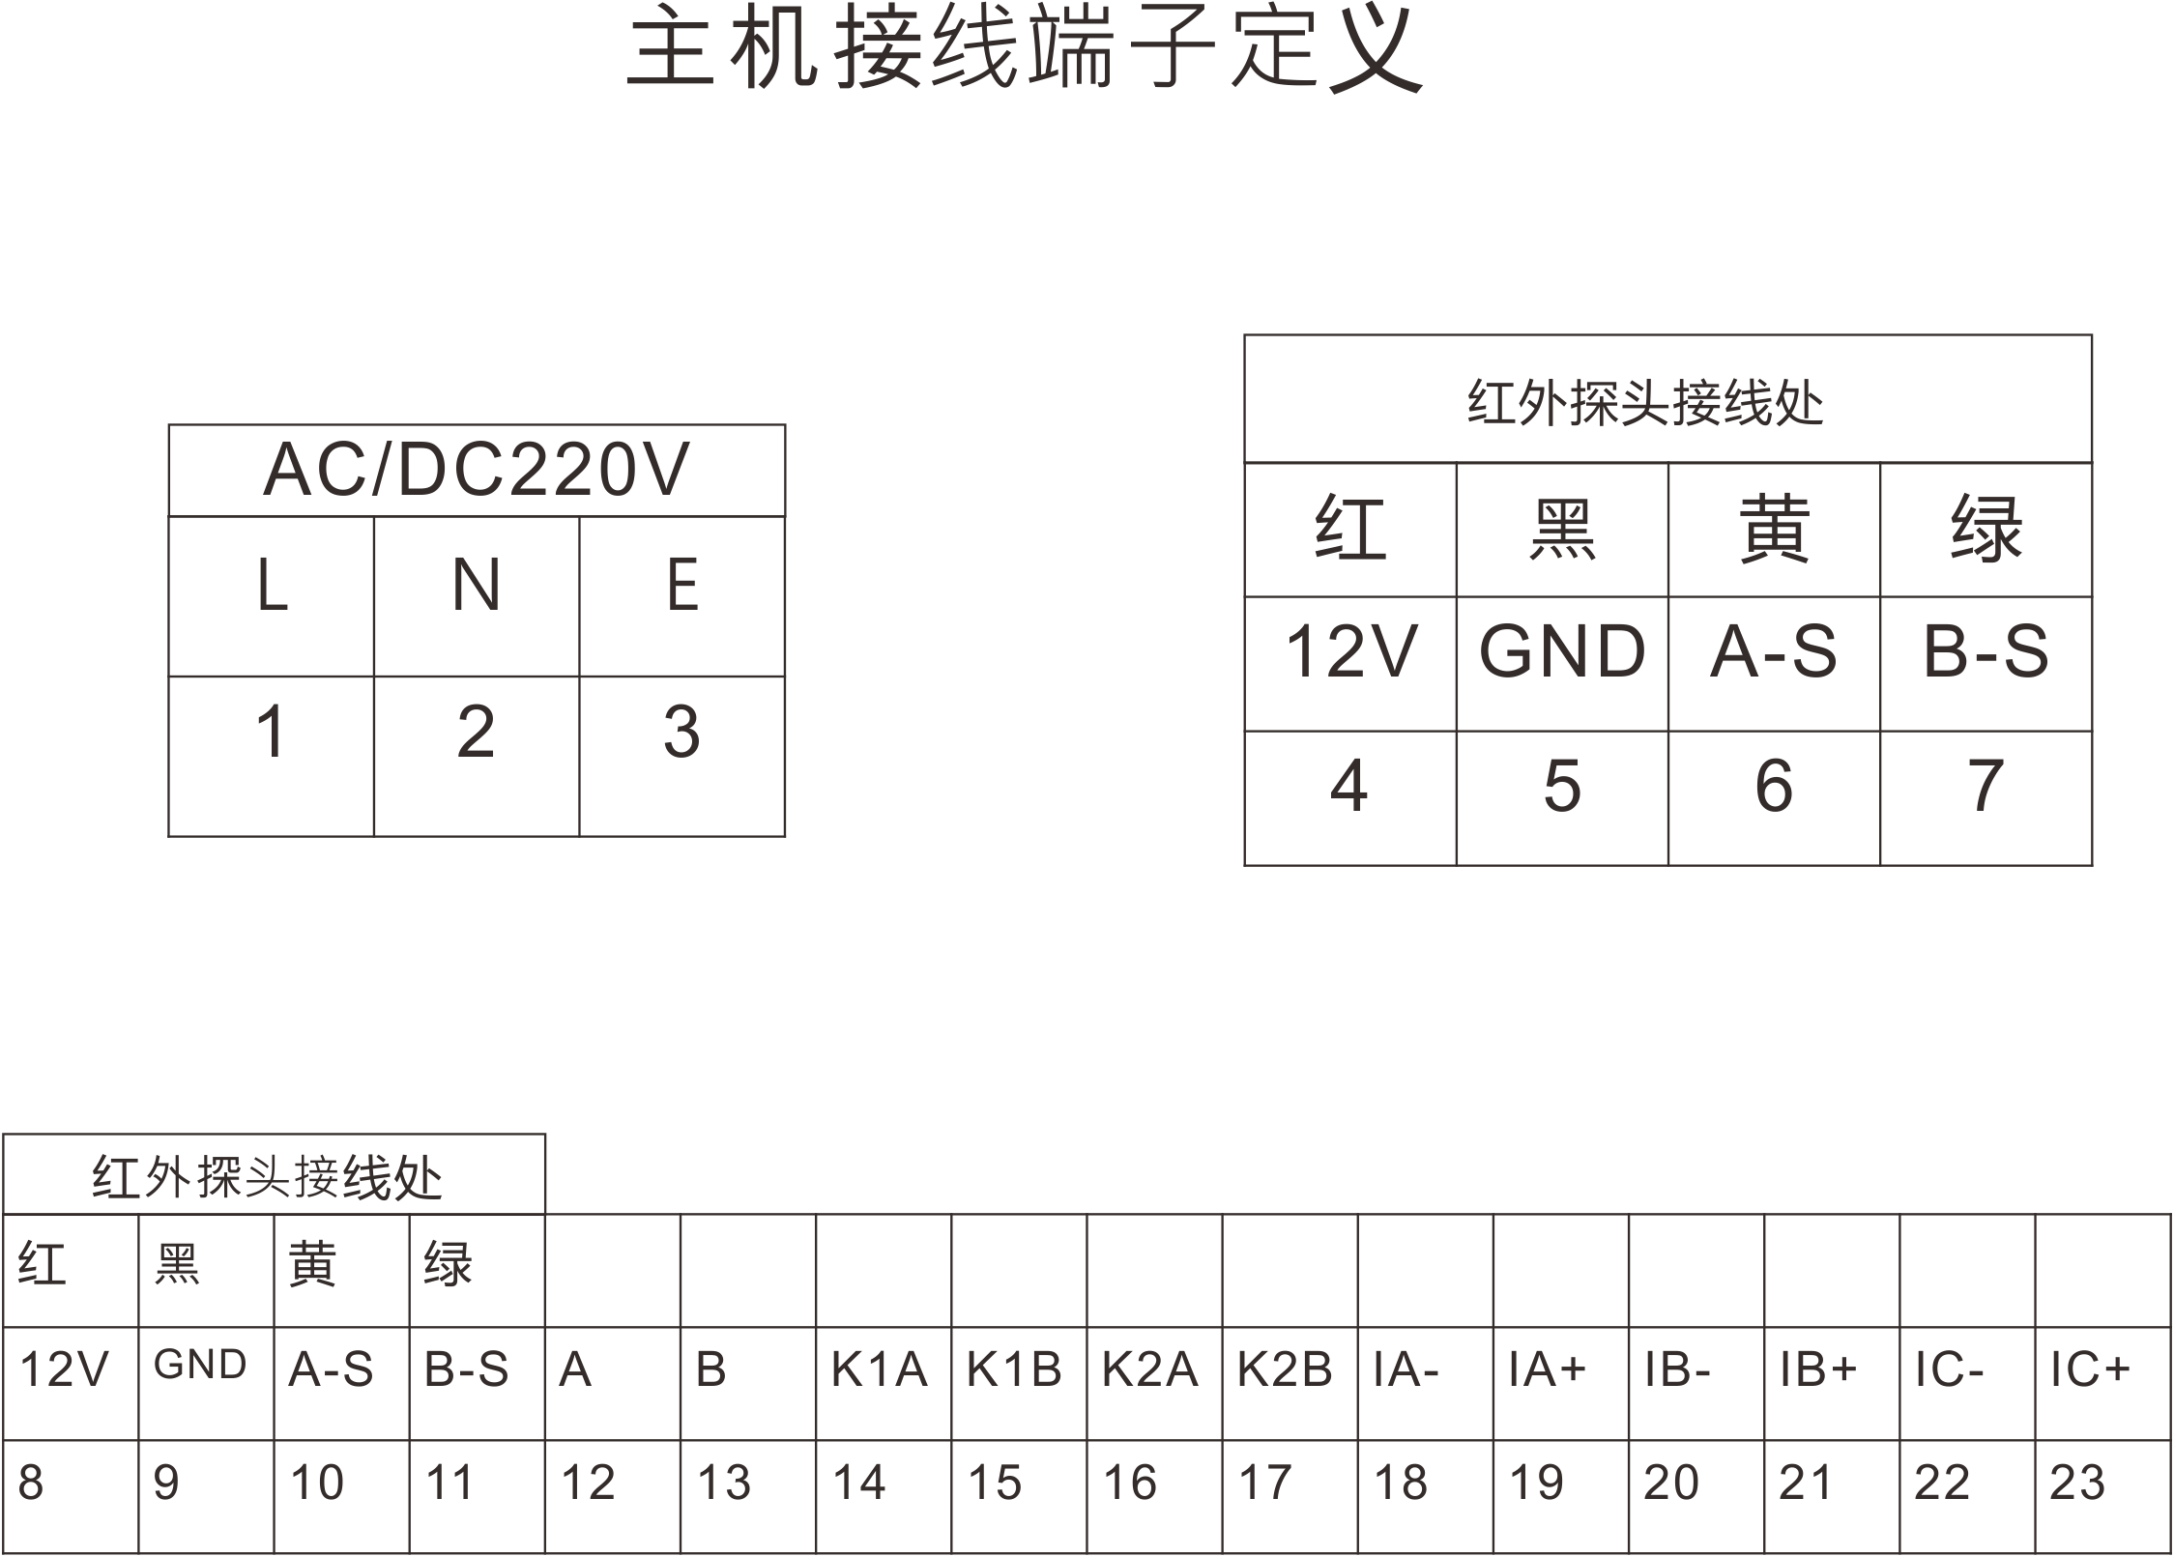

六、外形尺寸及安装方式
测温主机外形尺寸（单位：mm）
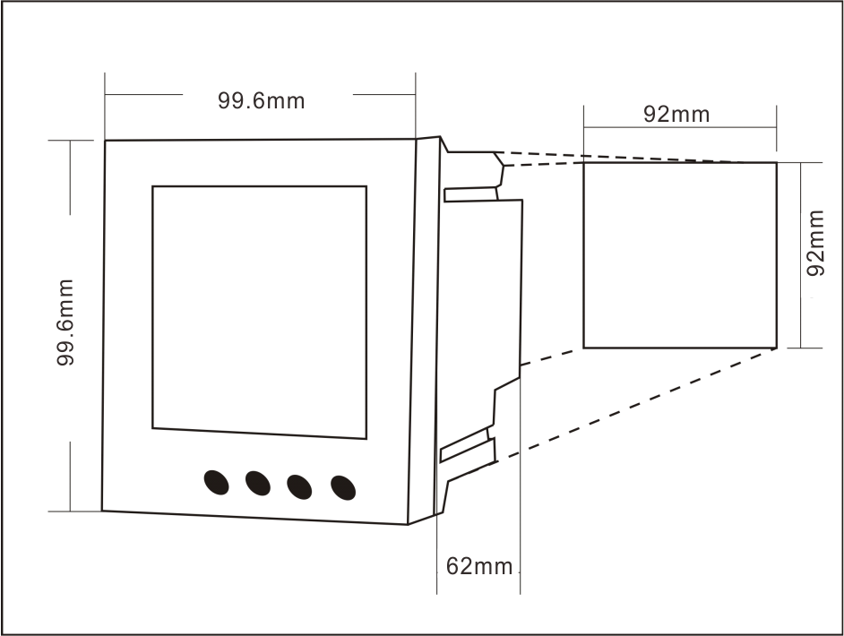
开孔尺寸：92mm*92mm
测温主机安装方式：嵌入式安装
红外传感器外形尺寸（单位：mm）
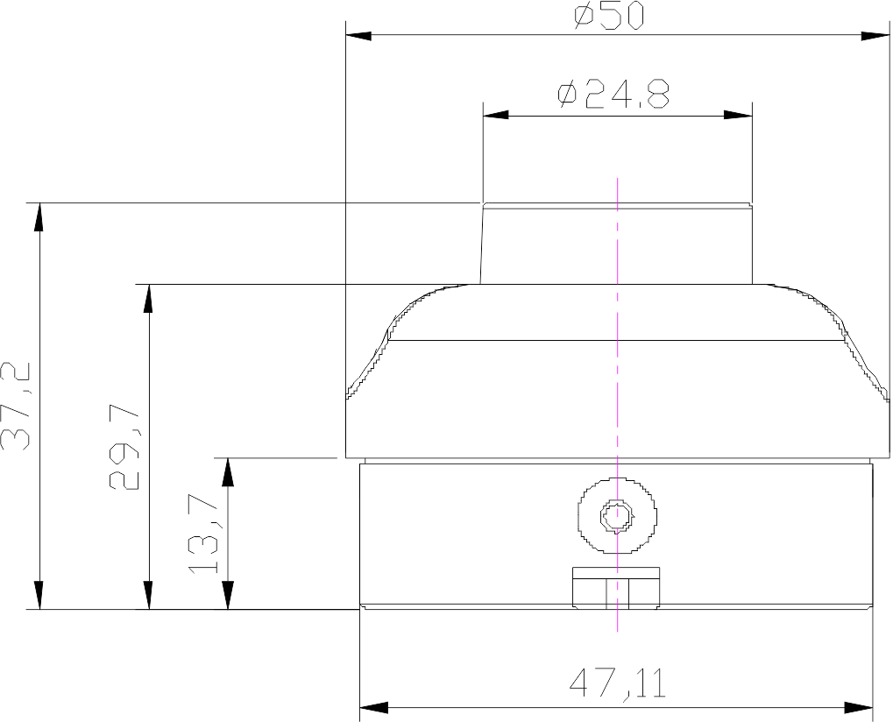
安装方式：将探头吸附或固定在柜体上，摄像头对准待测物体

七、红外测温成像系统典型组网方式
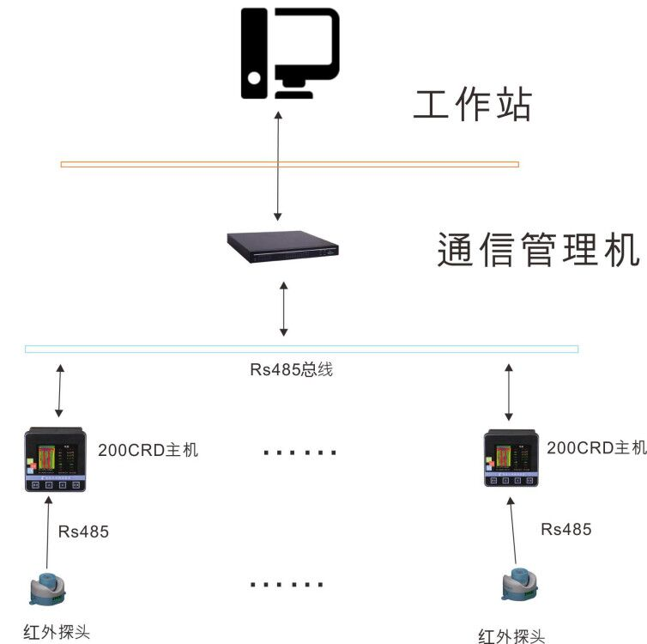
红外测温主机
红外测温主机
备注：此图为典型的组网方式，实际应用中根据项目情况可能有所改变。

青岛耐尔思晶体材料有限公司
地址：中国（山东）自由贸易试验区青岛片区团结路2879号福莱社区73号楼202室
电话：15933916158

